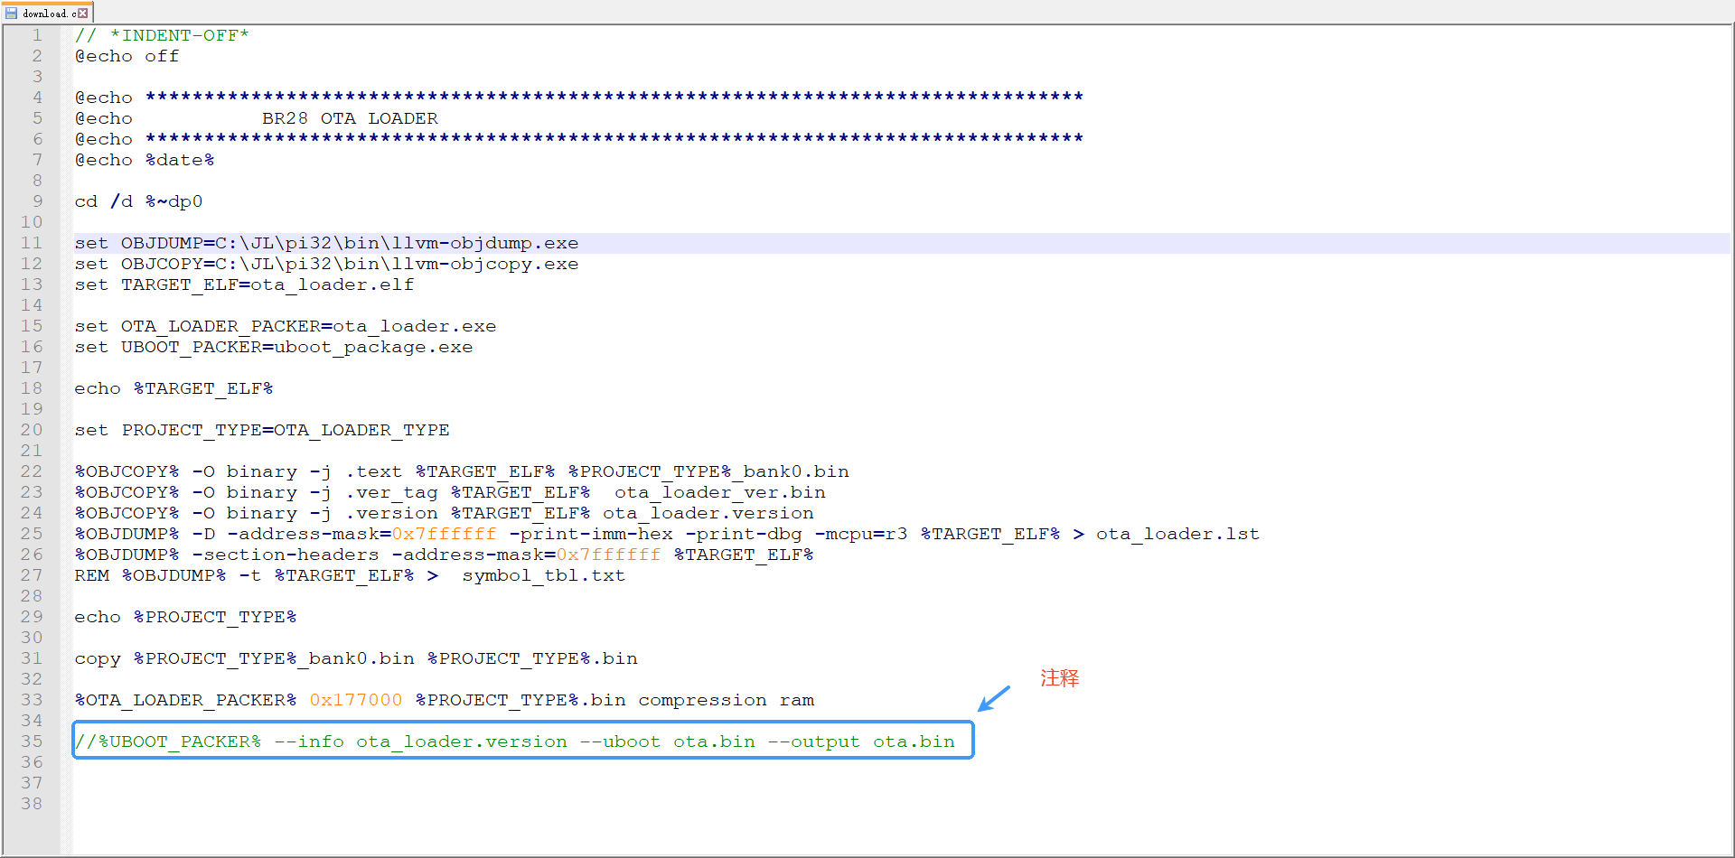
- 新增的API
int update_push_inflash_loader_handle(u32 ota_addr, u8 opt, void *priv)
- 对内置flash的ota.bin文件进行处理
- 返回值：0 - 成功；非0 - 失败
- 第一参数：ota.bin在内置flash的起始地址
- 第二参数：是否把升级参数写入ram（非0触发，如果写入，重启后可马上进入loader；测试阶段第二参数传入1，函数调用完后直接重启可直接进入loader）
- 第三参数：预留，暂时没用

u32 update_inflash_reserve_addr_get(void)
- 如果sdk需要传输参数给loader，ota.bin处理完后（update_push_inflash_loader_handle函数处理完后），可获取参数写入的起始地址（loader中也可获取这个起始地址）

void update_parm_push_inflash_loader_clear(u32 ota_addr)
- 清除flash和ram的升级参数
- 第一参数：ota.bin在内置flash的地址

- 大致流程
- ota文件生成（注意ota工程download.c的修改）
- sdk把ota.bin文件写入预留区域
- 调用update_push_inflash_loader_handle函数
- 把需要传给loader的参数写入update_inflash_reserve_addr_get函数获取的地址中
- sdk运行自定义升级流程
- 自定义升级流程正确执行后调用update_parm_push_inflash_loader_clear函数，清除flash和ram中的升级参数
- 注意
预留区域需要预留的大小：
[ota.bin大小 + 256]大小4K对齐 + 需要填入参数大小4K对齐

6、ota（loader）中的API
u32 get_app_core_start_addr(void)
- 获取app_core的起始地址

int norflash_read(u8 *buf, u32 addr, u32 len)
- flash读函数

int norflash_write(u8 *buf, u32 addr, u32 len)
- flash写函数

u8 norflash_eraser(u32 eraser_cmd, u32 addr)
- flash擦函数

void update_get_record_form_flash_v2(u8 **p)
- 从flash中获取升级参数，其中可以从升级参数中，获取sdk传给loader参数的起始地址
- 例子：
UPDATA_PARM *p = NULL;
update_get_record_form_flash_v2(&p);
u32 param_addr = ((u32 *)p->parm_priv)[0];

